
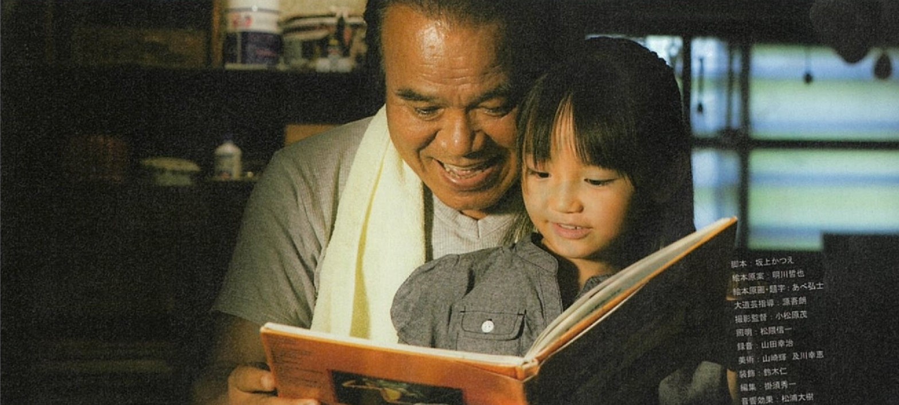
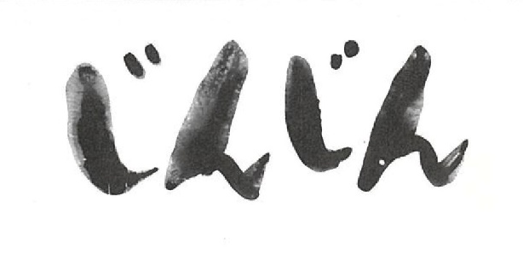

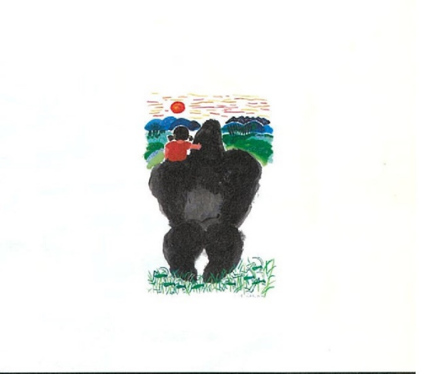


大阪府立中央図書館

バリアフリー映画会
上映作品  「じんじん」 | 2013年公開 作品時間129分  監督：山田大樹 企画・主演：大地康雄  出演：佐藤B作 中井貴恵 村田雄浩 小宮孝泰 中田喜子  家庭の事情で離ればなれになった父と娘をつないだのは、１冊の  「絵本」だった。「絵本の里」として知られる北海道剣淵町を舞台に、親子の絆や、人々の優しさを描いた心温まる物語。
日にち 2024年7月6日（土曜日）  時 間 開演：13時30分  開場: 12時30分  会 場 大阪府立中央図書館ライティホール  定 員 330名（事前申込・先着順・入場無料） |  | -プログラム-  13時30分  「当館の障がい者サービスについて」  大阪府立中央図書館 障がい者支援室  14時から16時9分 映画上映




バリアフリー映画とは・・・
字幕や音声ガイドをつけることで
より広くたくさんの方にお楽しみいただける映画です
  耳の聞こえない人  聞こえにくい人へ  セリフや音を字幕で説明 |   目の見えない人  見えにくい人へ  場面展開や人物の動きなどを音声で説明 |   車椅子席  （4席）あり
どなたでもご参加いただけます
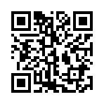
当日、受付・司会進行に手話通訳を配置します。
要約筆記、手話通訳、ヒアリングループ、車椅子利用、駅からの送迎など、
配慮が必要な方は、7月3日（水曜日）までにご連絡ください。
申し込みはQRコード、または裏面をご確認ください→
大阪府立中央図書館／指定管理者 長谷工・大阪共立・TRCグループ

